РЕСПУБЛИКА АЛТАЙ  АДМИНИСТРАЦИЯ  ДМИТРИЕВСКОГО СЕЛЬСКОГО ПОСЕЛЕНИЯ  Морозова ул., д. 23  Дмитриевка, 649171  тел: (38843)24-3-83,  факс: 24-3-83 | 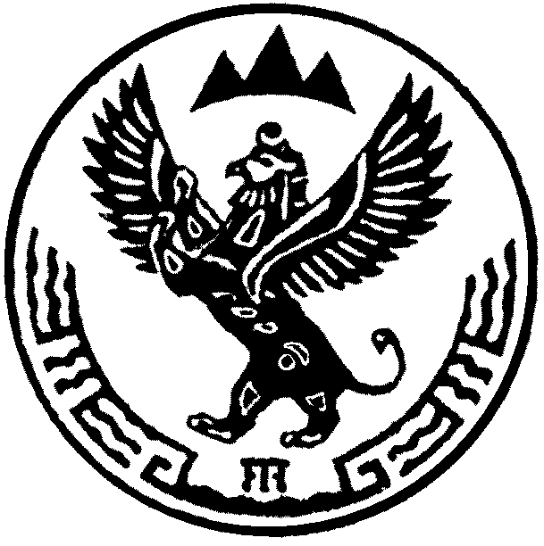

РАСПОРЯЖЕНИЕ № 2
28 января 2015 года
с. Дмитриевка

О присвоении адреса индивидуальному жилому дому

В соответствии с федеральным законом от 06 октября 2003года № 131 « Об общих принципах организации местного самоуправления», Уставом администрации Дмитриевского сельского поселения от 01.08.2008года № 23-2

Присвоить адрес новому индивидуальному жилому дому на земельном участке с кадастровым номером 04:03:020302:453, площадью 960 кв. м., предназначенного для ведения личного подсобного хозяйства: Республика Алтай, Турочакский район с. Дмитриевка ул. Рабочая, 86А

Глава Дмитриевской
сельской администрации В.П. Харавлев

